一、安装docker
1、Docker 要求 CentOS 系统的内核版本高于 3.10 ，查看本页面的前提条件来验证你的CentOS 版本是否支持 Docker 。
通过 uname -r 命令查看你当前的内核版本
$ uname -r
移除旧版本：
yum remove -y docker \
docker-client \
docker-client-latest \
docker-ce-cli \
docker-common \
docker-latest \
docker-latest-logrotate \
docker-logrotate \
docker-selinux \
docker-engine-selinux \
docker-engine

rm -rf /etc/systemd/system/docker.service.d
rm -rf /var/lib/docker
rm -rf /var/run/docker
rm -rf /usr/local/docker
rm -rf /etc/docker

2、使用 root 权限登录 Centos。确保 yum 包更新到最新。
$ sudo yum update
3、卸载旧版本(如果安装过旧版本的话)
$ sudo yum remove docker docker-common docker-selinux docker-engine
4、安装需要的软件包， yum-util 提供yum-config-manager功能，另外两个是devicemapper驱动依赖的
$ sudo yum install -y yum-utils device-mapper-persistent-data lvm2
5、设置yum源
$ yum-config-manager --add-repo
http://mirrors.aliyun.com/docker-ce/linux/centos/docker-ce.repo

或者是稳定版仓库
yum-config-manager \
--add-repo \
https://download.docker.com/linux/centos/docker-ce.repo

6、可以查看所有仓库中所有docker版本，并选择特定版本安装
$ yum list docker-ce --showduplicates | sort -r
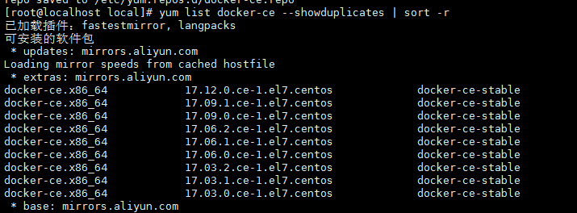
7、安装docker
$ sudo yum install <FQPN> # 例如：
yum install docker-ce-18.09.0 docker-ce-cli-18.09.0 containerd.io
或者直接安装最新版
yum install docker-ce docker-ce-cli containerd.io
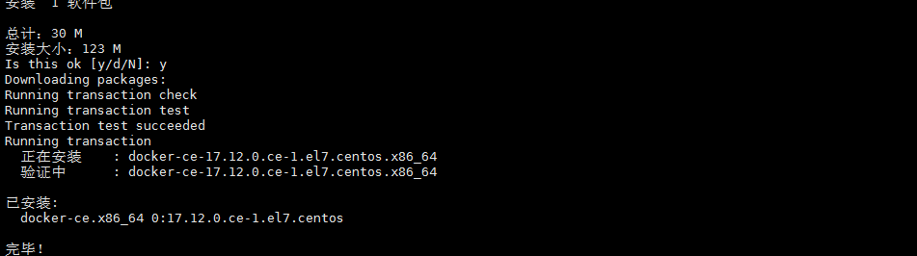
8、启动并加入开机启动
$ sudo systemctl start docker
$ sudo systemctl enable docker
9、验证安装是否成功(有client和service两部分表示docker安装启动都成功了)
$ docker version
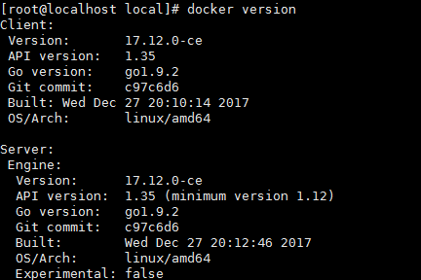

二、问题
1、因为之前已经安装过旧版本的docker，在安装的时候报错如下：
Transaction check error:
file /usr/bin/docker from install of docker-ce-17.12.0.ce-1.el7.centos.x86_64 conflicts with file from package docker-common-2:1.12.6-68.gitec8512b.el7.centos.x86_64
file /usr/bin/docker-containerd from install of docker-ce-17.12.0.ce-1.el7.centos.x86_64 conflicts with file from package docker-common-2:1.12.6-68.gitec8512b.el7.centos.x86_64
file /usr/bin/docker-containerd-shim from install of docker-ce-17.12.0.ce-1.el7.centos.x86_64 conflicts with file from package docker-common-2:1.12.6-68.gitec8512b.el7.centos.x86_64
file /usr/bin/dockerd from install of docker-ce-17.12.0.ce-1.el7.centos.x86_64 conflicts with file from package docker-common-2:1.12.6-68.gitec8512b.el7.centos.x86_64
2、卸载旧版本的包
$ sudo yum erase docker-common-2:1.12.6-68.gitec8512b.el7.centos.x86_64
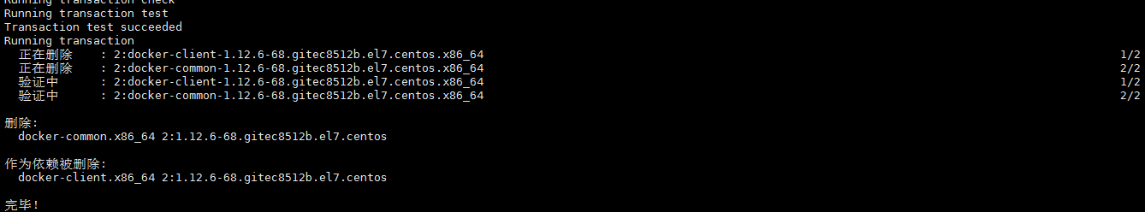
3、再次安装docker
$ sudo yum install docker-ce

二、配置镜像加速器
https://cr.console.aliyun.com/cn-qingdao/instances/mirrors
可以通过修改daemon配置文件/etc/docker/daemon.json来使用加速器
sudo mkdir -p /etc/docker
sudo tee /etc/docker/daemon.json <<-'EOF'
{
"registry-mirrors": ["https://oytz3ow8.mirror.aliyuncs.com"]
}
EOF
sudo systemctl daemon-reload
sudo systemctl restart docker

三、docker常用命令
2、 docker ps : 列出运行中的容器
3、 docker stop + 容器ID或name 停止容器
4、 docker start + 容器ID或name 启动容器
5、 docker restart +容器ID或name 重启容器

进入容器
在使用 -d 参数时，容器启动后会进入后台。此时想要进入容器，可以通过以下指令进入：
- docker exec：推荐大家使用 docker exec 命令，因为此退出容器终端，不会导致容器的停止。
- docker exec -it logstash /bin/bash

删除容器
$ docker rm -f 1e560fca3906
-f 强制删除

删除镜像
$ docker rmi hello-world

Dockerfile
在 Dockerfile 文件的存放目录下，执行构建动作。
以下示例，通过目录下的 Dockerfile 构建一个 nginx:test（镜像名称:镜像标签）。
注：最后的 . 代表本次执行的上下文路径
$ docker build -t nginx:test .

四、安装Docker Compose
官方安装教程 https://docs.docker.com/compose/install/，主要步骤为：
- 获取Docker Compose的最新稳定版本：
curl -L "https://github.com/docker/compose/releases/download/1.24.1/docker-compose-$(uname -s)-$(uname -m)" -o /usr/local/bin/docker-compose

curl -L "https://github.com/docker/compose/releases/download/1.24.1/docker-compose-$(uname -s)-$(uname -m)" -o /usr/local/bin/docker-compose
- 对二进制文件授予可执行权限：
chmod +x /usr/local/bin/docker-compose
- 创建link：
ln -s /usr/local/bin/docker-compose /usr/bin/docker-compose

查看是否安装成功：
docker-compose version

安装补全工具：
为了方便输入命令，也可以安装Docker的补全提示工具帮忙快速输入命令：
安装
yum install bash-completion

下载docker-compose脚本
curl -L https://raw.githubusercontent.com/docker/compose/$(docker-compose version --short)/contrib/completion/bash/docker-compose > /etc/bash_completion.d/docker-compose

五、docker安装redis
- 获取 redis 镜像
- docker pull redis
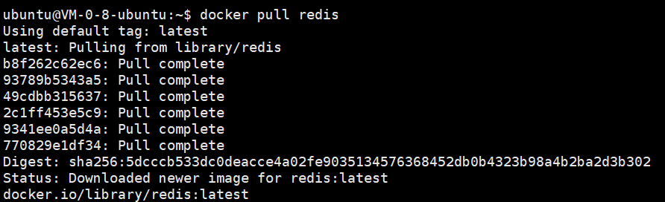
* 不加版本号默认获取最新版本，也可以使用 docker search redis 查看镜像来源
- 查看本地镜像
- docker images
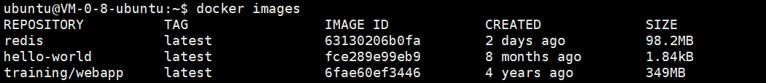
- 从官网获取 redis.conf 配置文件
  - 修改默认配置文件，红色必须
    - bind 127.0.0.1 #注释掉这部分，这是限制redis只能本地访问
    - protected-mode no #默认yes，开启保护模式，限制为本地访问
    - daemonize no#默认no，改为yes意为以守护进程方式启动，可后台运行，除非kill进程（可选），改为yes会使配置文件方式启动redis失败
    - dir ./ #输入本地redis数据库存放文件夹（可选）
    - appendonly yes #redis持久化（可选）
- docker 启动 redis 命令

docker run -p 6379:6379 --name redis -v /usr/local/docker/redis.conf:/etc/redis/redis.conf -v /usr/local/docker/data:/data -d redis redis-server /etc/redis/redis.conf --appendonly yes
  - 命令解释说明：
    - -p 6379:6379 端口映射：前表示主机部分，：后表示容器部分。
    - --name myredis 指定该容器名称，查看和进行操作都比较方便。
    - -v 挂载目录，规则与端口映射相同。
    - -d redis 表示后台启动redis
    - redis-server /etc/redis/redis.conf 以配置文件启动redis，加载容器内的conf文件，最终找到的是挂载的目录/usr/local/docker/redis.conf
    - appendonly yes 开启redis 持久化
- 使用docker ps 查看redis已经运行了
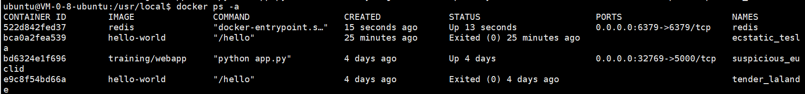
- 使用 docker exec -it redis /bin/bash进入redis

